VIII Міжнародний економічний форум «ІННОВАЦІЇ. ІНВЕСТИЦІЇ. ХАРКІВСЬКІ ІНІЦІАТИВИ!»
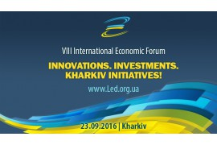
23 вересня 2016 р., м. Харків
VIII Міжнародний економічний форум «ІННОВАЦІЇ. ІНВЕСТИЦІЇ. ХАРКІВСЬКІ ІНІЦІАТИВИ!» націлений на розвиток міжнародної економічної інтеграції, демонстрацію існуючих можливостей і перспектив розвитку провідних промислових кластерів, розбудову дієвої системи державно-приватного партнерства, підвищення конкурентоспроможності регіонів, розгляд стратегії реформування місцевого самоврядування і територіальної організації влади в Україні.
Форум, який буде проходити у Харкові вже увосьме, став одним з найбільших інвестиційних заходів в Україні – у 2015 році на ньому зустрілись понад 500 учасників з 16 країн світу.
Програма форуму доступна за цим посиланням.
Для участі у заході необхідно пройти реєстрацію на веб-сайті заходу.
Співорганізаторами Форуму є Харківська обласна рада та Харківська обласна державна адміністрація,
тел.: (057) 715-72-50, 705-10-22, 705-10-30, e-mail: forum@led.org.ua.

